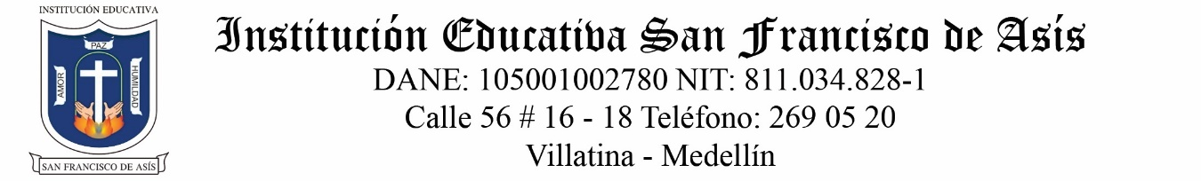

Comunicado N°4

Medellín, Junio 16 de 2020

Comunidad Educativa Franciscana

La Institución Educativa San Francisco de Asís se permite informar el avance de los procesos y el resultado de los diferentes seguimientos realizado a los mismos; por ello, se ha programado una serie de actividades durante la semana comprendida entre el 16 y 19 de junio, con la intención de fortalecer mecanismos de comunicación, espacios de retroalimentación y el diseño de planes de mejoramiento tanto en la enseñanza como en el aprendizaje.

El conjunto de actividades comprende lo siguiente:

- Martes 16 de junio, los docentes estarán llamando a las casas con el fin de culminar el seguimiento individual de cada una de las áreas y de esta manera determinar el grado de compromiso de los estudiantes, las dificultades presentadas y ofrecer acompañamiento pertinente.
- El día 17 de junio los docentes estarán haciendo reportes a los directores de grupos en la plantilla o matriz de seguimiento.
- El día 18 de junio los directores de grupo estarán entregando un informe académico de corte cualitativo a los padres de familia, para ello, usarán el medio de comunicación que ofrezca mayor efectividad y que regularmente han venido trabajando (google meet, llamadas telefónicas). De igual manera, en la semana próxima los auxiliares administrativos enviarán a quienes hagan solicitud del informe primer periodo que emite el software académico Máster 2000 vía correo electrónico, o en su defecto solicitar la clave de acceso como estudiante para visualizar dicho informe.
- Para la próxima semana comprendida entre los días 23 y 26 de junio los docentes y el equipo directivo estará diseñando nuevas guías, para ser entregadas a los estudiantes, mientras tanto, los estudiantes desarrollan trabajo autónomo con las guías que tienen pendientes por desarrollar; por consiguiente, esperamos que estén en permanente contacto y pendientes de los mensajes de los directores de grupo, quienes estarán indicando las fechas y horas de entrega de dichos materiales, a los cuales se les adicionará un kit escolar, que busca fortalecer los recursos para el trabajo en casa.

Por otra parte queremos aclarar que con relación a la información que circula por las noticias y que preocupa a muchos padres de familia, se les pide por favor, no se angustien ni empecemos a preocupar a los niños. En San Francisco de Asís estamos conscientes que debemos esperar el tiempo suficiente y que se brinden las condiciones de bioseguridad que permitan con toda confianza un posible retorno gradual y con la aceptación de la comunidad educativa en general; de tal manera que, primero esperemos que pasa de aquí al primero de agosto y luego vemos cómo se van dando las condiciones que garanticen el cuidado de la vida de estudiantes, padres y maestros y posteriormente la prestación del servicio educativo, hasta tanto, continuamos con el trabajo en casa.

Finalmente, queremos agradecer a todos por la paciencia y la confianza que aún mantienen en nuestros maestros, los cuales han dedicado más de lo necesario por dar a sus acudidos la mejor posibilidad de acceder a los procesos.

Cordialmente,

Equipo directivo y docente IESFA

